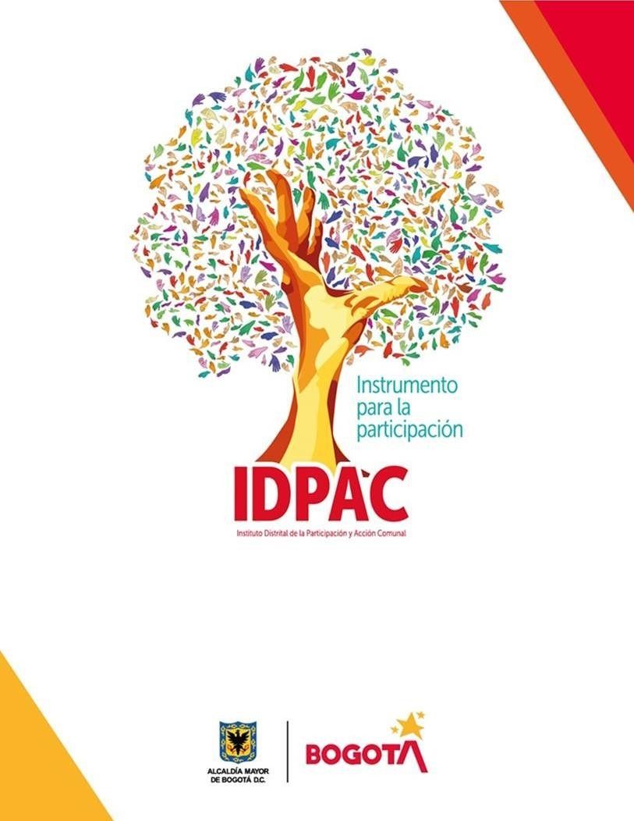

TABLA DE CONTENIDO

TABLA DE ILUSTRACIONES 4
OBJETIVO 5
- PETICIONES REGISTRADAS 6
- CANALES DE INTERACCIÓN SISTEMA BOGOTA TE ESCUCHA 8
  - CANAL E-MAIL 9
  - CANAL WEB 9
  - CANAL ESCRITO 9
  - CANAL PRESENCIAL 10
  - CANAL TELEFÓNICO 10
2.7 CANAL REDES SOCIALES 11
- OTROS CANALES DE ATENCIÓN 12
  - ATENCION PBX 12
  - ATENCIÓN CORREO INSTITUCIONAL 12
  - ATENCIÓN WHATSAAP 13
- ANALISIS DE CANALES UTILIZADOS 15
- TIPOLOGÍA 16
- SUBTEMAS REITERADOS 18
- PETICIONES TRASLADADAS POR NO COMPETENCIA 20
- PETICIONES CERRADAS DENTRO DEL PERIODO 21
- PETICIONES CERRADAS PERIODO ANTERIOR 22
- QUEJAS Y RECLAMOS 23
- PETICIONES VENCIDAS DURANTE EL PERIODO 24
- SOLICITUDES NEGADAS DE ACCESO A LA INFORMACIÓN 29
- SEGUIMIENTO ESCRITO SDQS 30
- ENCUESTA DE PERCEPCIÓN DEL SERVICIO 37
- RECOMENDACIONES GENERALES: 38
- ACCIONES ADELANTADAS POR EL PROCESO DE ATENCIÓN A LA CIUDADANÍA 39
BIBLIOGRAFÍA 40

TABLA DE ILUSTRACIONES

Ilustración No 1: Peticiones registradas en el cuarto trimestre 2023……………………………………………………………………………. 6
Ilustración No 2: Canales de interacción cuarto trimestre 2023……………………………………………………………………………. 8
Ilustración No 3: Canal WhatsApp cuarto trimestre 2023…………………………………………………………………………… 13
Ilustración No 4: Tipología cuarto trimestre 2023…………………………………………………………………………… 15
Ilustración No 5: Quejas y reclamos cuarto trimestre 2023…………………………………………………………………………… 21
Ilustración No 6: Canales Utilizados cuarto trimestre 2023…..……………………………………………………………………..… 30
Ilustración No 7: ¿La gestión realizada por el IDPAC le ayudo a resolver su
problema o necesidad?...................................................................................... 31

OBJETIVO

Informar a la ciudadanía, a la Dirección, a los respectivos responsables de cada proceso y a la institución en general, sobre las PQRS que han sido recibidas por el proceso de atención a la ciudadanía, durante el cuarto trimestre del año 2022, a través de los canales de atención responsabilidad del proceso. Lo anterior con el fin de aportar datos útiles para el análisis y toma de decisiones para el mejoramiento continuo de la entidad.
Lo anterior en cumplimiento del, Ley 1755 de 2015, Decreto 491 de 202, Decreto 371 de 2010 y las demás disposiciones normativas en materia.

PETICIONES REGISTRADAS

Los siguientes datos hacen referencia a los requerimientos ciudadanos recibidos por medio del sistema Bogotá te escucha, los cuales fueron atendidos y gestionados en el cuarto trimestre de 2022.
Para este trimestre se reportaron un total de 364 solicitudes registradas, la mayor cantidad presentados durante el mes de octubre con 137 peticiones.

Ilustración No 1 Peticiones registradas en el cuarto trimestre 2022
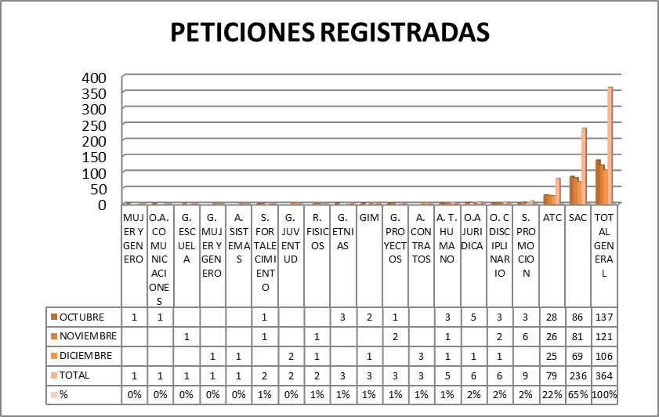

Fuente: Dirección Distrital de Calidad del Servicio - Sistema Bogotá Te Escucha.

La siguiente tabla proyecta la cantidad de requerimientos ciudadanos gestionados por cada dependencia de la entidad, en esta se puede observar que la Subdirección de Asuntos Comunales es la dependencia con mayor número de solicitudes asignadas con un 65% del total de las solicitudes que ingresan a la entidad.

DEPENDENCIA | OCTUBRE | NOVIEMBRE | DICIEMBRE | TOTAL | %
MUJER Y GENERO | 1 |  |  | 1 | 0%
O.A. COMUNICACIONES | 1 |  |  | 1 | 0%
G. ESCUELA |  | 1 |  | 1 | 0%
G. MUJER Y GENERO |  |  | 1 | 1 | 0%
A. SISTEMAS |  |  | 1 | 1 | 0%
S. FORTALECIMIENTO | 1 | 1 |  | 2 | 1%
G. JUVENTUD |  |  | 2 | 2 | 0%
R. FISICOS |  | 1 | 1 | 2 | 1%
G. ETNIAS | 3 |  |  | 3 | 1%
GIM | 2 |  | 1 | 3 | 1%
G. PROYECTOS | 1 | 2 |  | 3 | 1%
A. CONTRATOS |  |  | 3 | 3 | 1%
A. T. HUMANO | 3 | 1 | 1 | 5 | 1%
O.A JURIDICA | 5 |  | 1 | 6 | 2%
O. C DISCIPLINARIO | 3 | 2 | 1 | 6 | 2%
S. PROMOCION | 3 | 6 |  | 9 | 2%
ATC | 28 | 26 | 25 | 79 | 22%
SAC | 86 | 81 | 69 | 236 | 65%
TOTAL GENERAL | 137 | 121 | 106 | 364 | 100%
Fuente: Dirección Distrital de Calidad del Servicio - Sistema Bogotá Te Escucha

CANALES DE INTERACCIÓN SISTEMA BOGOTA TE ESCUCHA

A continuación, se expone la cantidad total de solicitudes que ingresan por los canales dispuestos por el aplicativo del Sistema Distrital para la Gestión de Peticiones Ciudadanas - Bogotá Te Escucha y la relación porcentual de las mismas.
Ilustración No 2 Canales de interacción cuarto trimestre 2022
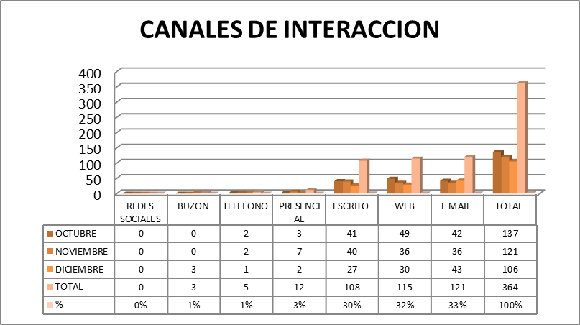
Fuente: Dirección Distrital de Calidad del Servicio - Sistema Bogotá Te Escucha.

CANAL | OCTUBRE | NOVIEMBRE | DICIEMBRE | TOTAL | %
REDES SOCIALES | 0 | 0 | 0 | 0 | 0%
BUZON | 0 | 0 | 3 | 3 | 1%
TELEFONO | 2 | 2 | 1 | 5 | 1%
PRESENCIAL | 3 | 7 | 2 | 12 | 3%
ESCRITO | 41 | 40 | 27 | 108 | 30%
WEB | 49 | 36 | 30 | 115 | 32%
E MAIL | 42 | 36 | 43 | 121 | 33%
TOTAL | 137 | 121 | 106 | 364 | 100%
Fuente: Dirección Distrital de Calidad del Servicio - Sistema Bogotá Te Escucha

CANAL E-MAIL
Reiteradamente el canal e-mail es el más utilizado por la ciudadanía en el sistema Bogotá Te Escucha, en este trimestre se registraron 121 solicitudes es decir un 33% del total de solicitudes allegadas a la entidad.

CANAL EMAIL
MES | CANTIDAD
OCTUBRE | 42
NOVIEMBRE | 36
DICIEMBRE | 43
TOTAL | 121

CANAL WEB
Los correos electrónicos son el segundo medio más utilizado por la ciudadanía para remitir solicitudes a la entidad a través de Bogotá Te Escucha, con un total de 115 peticiones en el trimestre, que representan el 32% sobre los demás canales empleados para este propósito.

CANAL WEB
MES | CANTIDAD
OCTUBRE | 49
NOVIEMBRE | 36
DICIEMBRE | 30
TOTAL | 115

CANAL ESCRITO
En esta oportunidad el canal escrito tuvo un total de 108 solicitudes, las que equivalen al 30% del total de solicitudes recibidas en el trimestre.

CANAL ESCRITO
MES | CANTIDAD
OCTUBRE | 41
NOVIEMBRE | 40
DICIEMBRE | 27
TOTAL | 108

CANAL PRESENCIAL

Se presentaron 12 solicitudes por medio de este canal, las cuales fueron: 3 en el mes de octubre, 7 en el mes de noviembre y 2 en el mes de diciembre.

CANAL PRESENCIAL
MES | CANTIDAD
OCTUBRE | 3
NOVIEMBRE | 7
DICIEMBRE | 2
TOTAL | 12

CANAL TELEFÓNICO

En el presente trimestre se presentaron 5 solicitudes por este medio, 2 en el mes de octubre, 2 en el mes de noviembre, y 1 en el mes de diciembre.

CANAL TELEFONO
MES | CANTIDAD
OCTUBRE | 2
NOVIEMBRE | 2
DICIEMBRE | 1
TOTAL | 5

CANAL BUZÓN
Durante el cuarto trimestre de 2022 se presentaron 3 peticiones correspondientes al mes de diciembre.

CANAL BUZON
MES | CANTIDAD
OCTUBRE | 0
NOVIEMBRE | 0
DICIEMBRE | 3
TOTAL | 3

CANAL REDES SOCIALES

Durante el cuarto trimestre de 2022 no se presentaron peticiones por este canal.

OTROS CANALES DE ATENCIÓN

A continuación relacionamos la interacción de los otros canales ofrecidos por el IDPAC.

ATENCION PBX

Durante el cuarto trimestre de 2022 se atendieron 902 llamadas de ciudadanos y ciudadanas, en las cuales se brindó información y orientación a través del PBX de la entidad. El balance del trimestre se relaciona en la siguiente tabla:

PBX
MES | LLAMADAS REGISTRADAS
OCTUBRE | 251
NOVIEMBRE | 449
DICIEMBRE | 202
TOTAL | 902

El canal telefónico (PBX) fue utilizado por la ciudadanía para realizar consultas sobre temas relacionados con:

    - Autos de Reconocimiento
    - Consultas sobre conflicto al interior de las Juntas
    - Consultas en PH
    - Dudas sobre Fondo Chikaná
    - Cursos virtuales

ATENCIÓN CORREO INSTITUCIONAL

En el correo atencionalaciudadania@participacionbogota.gov.co se recibieron un total de 776 comunicaciones durante el cuarto trimestre.

CORREO
MES | CORREOS GESTIONADOS
OCTUBRE | 257
NOVIEMBRE | 204
DICIEMBRE | 197
TOTAL | 658

Los temas más reiterados por la ciudadanía en el correo institucional fueron:

*Solicitud de Autos de Reconocimiento
*Subsanaciones de Juntas de acción comunal
*Solicitud de datos de Juntas de acción comunal
*Solicitud de certificados de cursos virtuales
*Radicación de documentos reuniones extraordinarias de Juntas de acción comunal
*Solicitud de certificación del proyecto con Saldo Pedagógico
*Solicitud de caracterización de organizaciones sociales
*Solicitud de información de leyes y normas para residentes en propiedad horizontal
*Verificación de referencias laborales
*Solicitud de validación de asambleas por el IDPAC.

ATENCIÓN WHATSAAP

Durante el trimestre se presentaron 222 requerimientos por el canal WhatsApp.
Ilustración No 3 Canal WhatsApp cuarto trimestre 2022

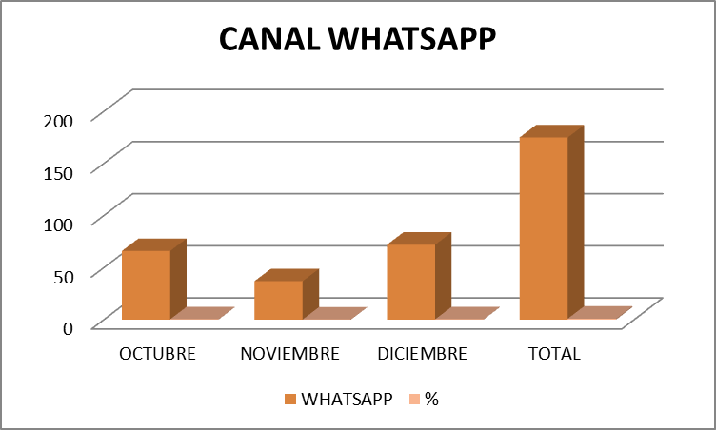
Fuente: Dirección Distrital de Calidad del Servicio - Sistema Bogotá Te Escucha.

CANAL | OCTUBRE | NOVIEMBRE | DICIEMBRE | TOTAL
WHATSAPP | 66 | 37 | 72 | 175
% | 38% | 21% | 41% | 100%
Fuente: Dirección Distrital de Calidad del Servicio - Sistema Bogotá Te Escucha.

Los temas más solicitados a través de la herramienta WhatsApp fueron:
- Participación en convocatoria Fondo Chikaná
- Asesoría en temas administrativos en Propiedad Horizontal
- Solicitud de caracterización de organizaciones sociales
- Postulaciones a Gala de Reconocimiento a la Participación
- Solicitud de Autos de Reconocimiento

ANALISIS DE CANALES UTILIZADOS

Durante el periodo en mención (octubre – noviembre y diciembre) los canales más utilizados para interponer peticiones en la entidad a través del sistema Bogotá Te escucha fueron: E-mail con un 33% el cual continúa siendo el canal de mayor preferencia por la ciudadanía. En segundo lugar, se encuentra el canal web con un 32%. En tercer lugar, se encuentra el canal escrito con un porcentaje del 30% el uso de este canal ha venido en aumento durante este año.
El canal presencial ocupa el cuarto lugar con el 3%.
Por otra parte con respecto a los otros canales, el correo institucional (atencionalaciudadania@participacionbogota.gov.co) recibió 658 comunicaciones, mientras por el canal WhatsApp se tuvieron 175 interacciones con la ciudadanía.

TIPOLOGÍA

Durante el cuarto trimestre, la tipología que presento el mayor porcentaje fue derecho de petición de interés general con un 61%, le sigue el derecho de petición de interés particular con un 23%, en tercer lugar con un 5% se encuentra la queja, de la cual realmente pertenecen a la tipología 2 peticiones.
Ilustración No 4 Tipología cuarto trimestre 2022
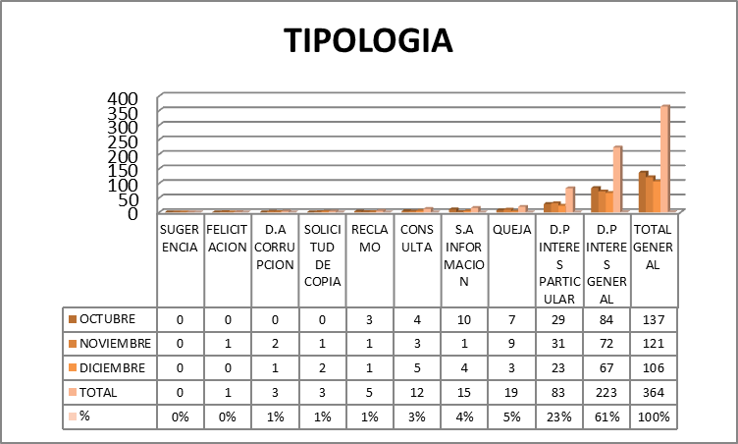
Fuente: Dirección Distrital de Calidad del Servicio - Sistema Bogotá Te Escucha

 | OCTUBRE | NOVIEMBRE | DICIEMBRE | TOTAL | %
SUGERENCIA | 0 | 0 | 0 | 0 | 0%
FELICITACION | 0 | 1 | 0 | 1 | 0%
D.A CORRUPCION | 0 | 2 | 1 | 3 | 1%
SOLICITUD DE COPIA | 0 | 1 | 2 | 3 | 1%
RECLAMO | 3 | 1 | 1 | 5 | 1%
CONSULTA | 4 | 3 | 5 | 12 | 3%
S.A INFORMACION | 10 | 1 | 4 | 15 | 4%
QUEJA | 7 | 9 | 3 | 19 | 5%
D.P INTERES  PARTICULAR | 29 | 31 | 23 | 83 | 23%
D.P INTERES GENERAL | 84 | 72 | 67 | 223 | 61%
TOTAL GENERAL | 137 | 121 | 106 | 364 | 100%

Fuente: Dirección Distrital de Calidad del Servicio - Sistema Bogotá Te Escucha

Para la elaboración de la gráfica y la tabla mostradas anteriormente se tuvo en cuenta las tipologías tal y como se obtienen del descargue de los datos del Sistema Bogotá te escucha, para ello hay que tener en cuenta que en algunas ocasiones, la ciudadanía puede desconocer los conceptos de cada una de las tipologías y catalogar inicialmente su solicitud de manera errónea. Entendido lo anterior y una vez validada y verificada la información de las solicitudes recibidas se evidencio que, aunque inicialmente se recibieron 9 quejas solo 2 de ellas cumplía con la condición para ser referenciada como tal, así mismo se recibieron en principio 3 denuncias por actos de corrupción de las cuales ninguna de ellas cumplía con este tipo de tipología, también inicialmente se recibieron 5 reclamos pero al revisar a fondo ninguno fue cumplía con las características para ser clasificado como tal.
En el punto 10 del presente informe se detallan los números de SDQS con los que se registraron dichas solicitudes.

SUBTEMAS REITERADOS

La siguiente tabla da cuenta de los porcentajes de los subtemas, clasificados de mayor a menor los cuales fueron registrados durante el periodo en referencia.
En primer lugar, se encuentra la asesoría jurídica en legislación comunal y participación ciudadana con un 32 %, conflicto al interior de las juntas de acción comunal con un 19%, en tercer lugar están las asesorías de propiedad horizontal con énfasis en participación ciudadana con un 10%.

SUBTEMA | OCTUBRE | NOVIEMBRE | DICIEMBRE | TOTAL | %
ADMINISTRACION DEL TALENTO HUMANO | 1 |  |  | 1 | 0%
ASESORIA FORMACION E INFORMACION EN TEMAS DE DISCAPACIDAD |  | 1 |  | 1 | 0%
COMUNICACION E INFORMACION FORTALECIMIENTO Y/O ASESORIAS PARA  LA PARTICIPACION |  |  | 1 | 1 | 0%
ORGANIZACIONES JUVENILES |  |  | 2 | 2 | 1%
PARTICIPACION CIUDADANA ASESORIA INFORMACION METODOLOGIAS Y/O SOLICITUD DE COPIAS EN TEMAS DE PARTICIPACION CIUDADANA FORTALECIMIENTO A INSTANCIAS ESPACIOS Y MECANISMOS DE  PARTICIPACION | 2 |  |  | 2 | 1%
ORGANIZACIONES COMUNALES APERTURA Y REGISTRO DE LIBROS DE LAS  ORGANIZACIONES COMUNALES DE PRIMERO Y SEGUNDO GRADO(TAMBIEN SE CONOCE COMO REEMPLAZO DE LIBROS) |  | 2 |  | 2 | 1%
INCUMPLIMIENTO DE FUNCIONES SERVIDORES-INCIDENCIA DISCIPLINARIA | 1 | 1 |  | 2 | 1%
ORGANIZACIONES COMUNALES CERTIFICACION DE EXISTENCIA Y  REPRESENTACION LEGAL DE LOS DIGNATARIOS DE LAS ORGANIZACIONES COMUNALES DE PRIMERO Y SEGUNDO GRADO | 1 |  | 1 | 2 | 1%
GESTION DE CASOS E INVESTIGACIONES | 1 |  | 1 | 2 | 1%
GOBIERNO LOCAL |  | 2 |  | 2 | 1%
INSPECCION, VIGILANCIA Y CONTROL A ORGANIZACIONES COMUNALES Y  OTRAS RELACIONADAS CON COMUNIDADES INDIGENAS | 1 |  | 2 | 3 | 1%
ATENCION Y SERVICIO A LA CIUDADANIA PORTAFOLIO DE SERVICIOS |  |  | 3 | 3 | 1%
CENTRO DE DOCUMENTACION PARTICIPACION CIUDADANA |  | 1 | 2 | 3 | 1%
ASESORIA INFORMACION CONSULTA COMUNIDADES ETNICAS | 3 |  |  | 3 | 1%
APOYO LOGISTICO A LA REALIZACION DE EVENTOS DE PARTICIPACION  CIUDADANA |  | 1 | 2 | 3 | 1%
PARTICIPACION CIUDADANA |  | 1 | 2 | 3 | 1%
ORGANIZACIONES COMUNALES INSCRIPCION DE DIGNATARIOS DE LAS  ORGANIZACIONES COMUNALES DE PRIMERO Y SEGUNDO GRADO ( TAMBIEN SE CONOCE COMO REEMPLAZO DE LIBROS) |  | 1 | 3 | 4 | 1%
INFORMACION APROBACION MODIFICACION Y/O COPIAS | 4 | 2 |  | 6 | 2%
COMUNICACION E INFORMACION FORTALECIMIENTO Y/O ASESORIAS PARA  LA PARTICIPACION | 6 |  |  | 6 | 2%
TEMAS ADMINISTRATIVOS | 5 | 4 | 5 | 14 | 4%
EJECUCION DE OBRAS Y PROYECTOS CON PARTICIPACION CIUDADANA | 9 | 8 | 2 | 19 | 5%
TRASLADO A ENTIDADES DISTRITALES | 10 | 11 | 6 | 27 | 7%
FORTALECIMIENTO DE LA ORGANIZACION SOCIAL ASESORIA INFORMACION  Y/O CAPACITACION | 17 | 10 | 3 | 30 | 8%
ASESORIAS PROPIEDAD HORIZONTAL CON ENFASIS EN PARTICIPACION  CIUDADANA | 14 | 14 | 10 | 38 | 10%
CONFLICTO AL INTERIOR DE LAS JUNTAS DE ACCION COMUNAL | 34 | 21 | 14 | 69 | 19%
ASESORIA JURIDICA EN LEGISLACION COMUNAL Y PARTICIPACION  CIUDADANA | 28 | 41 | 47 | 116 | 32%
TOTAL | 137 | 121 | 106 | 364 | 100%
Fuente: Dirección Distrital de Calidad del Servicio - Sistema Bogotá Te Escucha

PETICIONES TRASLADADAS POR NO COMPETENCIA

Los traslados de los requerimientos que hacen parte de este periodo se presentan en la siguiente tabla:

ENTIDAD QUE RECIBE | TIPO DE PETICION | OCTUBRE | NOVIEMBRE | DICIEMBRE | TOTAL | %
DEFENSORIA DEL ESPACIO PUBLICO | DERECHO DE PETICION DE INTERES PARTICULAR |  | 1 |  | 1 | 4%
DEFENSORIA DEL ESPACIO PUBLICO | QUEJA | 1 |  |  | 1 | 4%
DEFENSORIA DEL ESPACIO PUBLICO | RECLAMO | 1 |  |  | 1 | 4%
SECRETARIA DE GOBIERNO | SOLICITUD DE ACCESO A LA INFORMACION | 1 |  |  | 1 | 4%
SECRETARIA DE GOBIERNO | DERECHO DE PETICION DE INTERES GENERAL |  |  | 1 | 1 | 4%
SECRETARIA DE GOBIERNO | RECLAMO | 1 |  |  | 1 | 4%
SECRETARIA DE GOBIERNO | QUEJA | 1 |  |  | 1 | 4%
SECRETARIA DE GOBIERNO | DERECHO DE PETICION DE INTERES GENERAL |  | 1 |  | 1 | 4%
IDPYBA | DERECHO DE PETICION DE INTERES PARTICULAR |  | 1 |  | 1 | 4%
SECRETARIA DE INTEGRACION SOCIAL | SOLICITUD DE ACCESO A LA INFORMACION |  |  | 1 | 1 | 4%
SECRETARIA DE SALUD | QUEJA |  | 1 |  | 1 | 4%
SECRETARIA DE HACIENDA | RECLAMO0 | 1 |  |  | 1 | 4%
IDARTES - INSTITUTO DE LAS ARTES | DERECHO DE PETICION DE INTERES PARTICULAR | 1 |  |  | 1 | 4%
IDRD | DERECHO DE PETICION DE INTERES PARTICULAR |  |  | 1 | 1 | 4%
SECRETARIA MOVILIDAD | DERECHO DE PETICION DE INTERES PARTICULAR |  |  | 1 | 1 | 4%
TRANSMILENIO | DENUNCIA POR ACTOS DE CORRUPCION |  |  | 1 | 1 | 4%
IPES | DERECHO DE PETICION DE INTERES GENERAL |  |  | 1 | 1 | 4%
CATASTRO | DERECHO DE PETICION DE INTERES GENERAL | 1 |  |  | 1 | 4%
DEFENSORIA DEL ESPACIO PUBLICO | DERECHO DE PETICION DE INTERES GENERAL | 2 |  | 1 | 3 | 13%
SECRETARIA DE GOBIERNO | DERECHO DE PETICION DE INTERES PARTICULAR |  | 3 |  | 3 | 13%
TOTAL |  | 10 | 7 | 7 | 24 | 100%
Fuente: Dirección Distrital de Calidad del Servicio - Sistema Bogotá Te Escucha

En este trimestre los 3 traslados más recurrentes fueron:
El derecho de petición de interés particular trasladado a la Secretaria de Gobierno y el derecho de petición de interés general trasladado a la Defensoría del Espacio Público

PETICIONES CERRADAS DENTRO DEL PERIODO

A continuación, se relacionan las cantidades y los porcentajes detallados por mes, de las peticiones que fueron cerradas por cada una de las dependencias durante este periodo.

DEPENDENCIA | OCTUBRE | NOVIEMBRE | DICIEMBRE | TOTAL | %
SUBDIRECCION DE FORTALECIMIENTO DE LA ORGANIZACION SOCIAL |  | 1 |  | 1 | 1%
COMUNICACIONES | 1 |  |  | 1 | 1%
G. ESCUELA |  | 1 |  | 1 | 1%
R. FISICOS |  | 1 |  | 1 | 1%
G. PROYECTOS |  | 1 |  | 1 | 1%
GIM | 1 |  |  | 1 | 1%
AREA SISTEMAS |  |  | 1 | 1 | 1%
G. MUJER Y GENERO | 1 |  | 1 | 2 | 1%
G. JUVENTUD |  |  | 2 | 2 | 1%
TALENTO HUMANO | 1 | 1 | 1 | 3 | 2%
O.A JURIDICA | 2 |  | 1 | 3 | 2%
AREA CONTRATOS |  |  | 3 | 3 | 2%
0.C I. DISIPLINARIO | 2 | 2 | 1 | 5 | 3%
SUBDIRECCION DE PROMOCION DE LA  PARTICIPACION |  | 5 |  | 5 | 3%
AREA DE ATENCION AL  CIUDADANO | 19 | 13 | 19 | 51 | 27%
SUBDIRECCION DE ASUNTOS COMUNALES | 20 | 37 | 49 | 106 | 57%
TOTAL | 47 | 62 | 78 | 187 | 100%
Fuente: Dirección Distrital de Calidad del Servicio - Sistema Bogotá Te Escucha

Las dependencias que presentaron más cierres de peticiones durante este trimestre fueron: La Subdirección de asuntos comunales con un 57% y Atención a la ciudadanía con 27%

PETICIONES CERRADAS PERIODO ANTERIOR

En la siguiente tabla se muestran las peticiones cerradas en periodos anteriores:

DEPENDENCIA | OCTUBRE | NOVIEMBRE | DICIEMBRE | TOTAL | %
O.A DE  COMUNICACIONES | 1 |  |  | 1 | 0%
GIM |  | 1 |  | 1 | 0%
GERENCIA DE  PROYECTOS |  | 1 | 1 | 2 | 1%
TALENTO HUMANO |  | 2 | 1 | 3 | 1%
SUBDIRECCION DE PROMOCION DE LA  PARTICIPACION |  | 2 | 2 | 4 | 2%
O.A JURIDICA | 2 | 3 |  | 5 | 2%
SUBDIRECCION DE FORTALECIMIENTO DE LA ORGANIZACION  SOCIAL | 3 | 3 |  | 6 | 3%
G. ETNIAS | 3 | 4 | 1 | 8 | 4%
AREA DE ATENCION  AL CIUDADANO | 6 | 5 | 6 | 17 | 7%
SUBDIRECCION DE ASUNTOS  COMUNALES | 42 | 83 | 55 | 180 | 79%
TOTAL | 57 | 104 | 66 | 227 | 100%
Fuente: Dirección Distrital de Calidad del Servicio - Sistema Bogotá Te Escucha

La dependencia que más peticiones cerro de periodos anteriores fue la Subdirección de Asuntos Comunales con un porcentaje del 79%.

QUEJAS Y RECLAMOS

La siguiente tabla presenta la relación de quejas y reclamos para el bimestre en referencia:

Ilustración No 5 Quejas y reclamos cuarto trimestre 2022
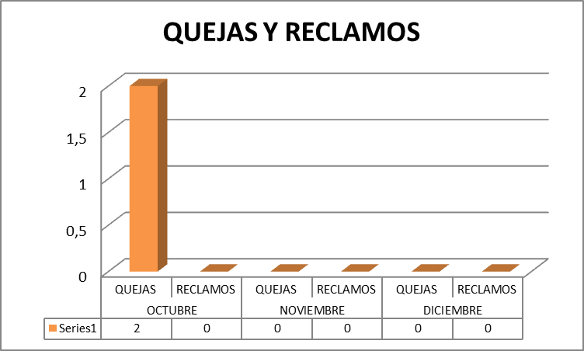
Fuente: Dirección Distrital de Calidad del Servicio - Sistema Bogotá Te Escucha

OCTUBRE |  | NOVIEMBRE |  | DICIEMBRE
QUEJAS | RECLAMOS | QUEJAS | RECLAMOS | QUEJAS | RECLAMOS
2 | 0 | 0 | 0 | 0 | 0
Fuente: Dirección Distrital de Calidad del Servicio - Sistema Bogotá Te Escucha

Se recibieron inicialmente 9 solicitudes catalogadas como quejas de las cuales al analizarlas detenidamente solo 2 de ellas cumple con la condición para ser una queja, a la cual le corresponde el SDQS 3734172022 Y SDQS 3870912022, así mismo se recibieron en principio 3 denuncias por actos de corrupción, las cuales ninguna cumplió con las características para ser catalogada como tal. Por otra parte inicialmente se recibieron 5 reclamos pero al revisar a fondo ninguno cumplía con las características para ser clasificados como reclamo.

PETICIONES VENCIDAS DURANTE EL PERIODO

Durante este trimestre, se registraron un total de 95 peticiones como gestionadas fuera de términos de las cuales 1 corresponde a Gerencia de Proyectos, 2 a la Subdirección de la Promoción de la Participación, 3 a Gerencia de Etnias, 3ª la Subdirección de Fortalecimiento de la Organización y las restantes 85 corresponden a la Subdirección de Asuntos comunales.

N° | N° Petición | Dependencia | Fecha de Vencimiento | Fecha de finalización
1 | 3210802022 | SUBDIRECCION DE ASUNTOS COMUNALES | 13/10/2022 | 18/10/2022
2 | 3263632022 | SUBDIRECCION DE ASUNTOS COMUNALES | 03/10/2022 | 18/10/2022
3 | 3263992022 | GERENCIA DE ETNIAS | 03/10/2022 | 11/10/2022
4 | 3265452022 | SUBDIRECCION DE ASUNTOS COMUNALES | 03/10/2022 | 10/10/2022
5 | 3268982022 | SUBDIRECCION DE FORTALECIMIENTO DE LA ORGANIZACION SOCIAL | 04/10/2022 | 11/10/2022
6 | 3278792022 | SUBDIRECCION DE ASUNTOS COMUNALES | 04/10/2022 | 15/11/2022
7 | 3281042022 | SUBDIRECCION DE ASUNTOS COMUNALES | 04/10/2022 | 06/10/2022
8 | 3286312022 | SUBDIRECCION DE ASUNTOS COMUNALES | 04/10/2022 | 31/10/2022
9 | 3293402022 | SUBDIRECCION DE ASUNTOS COMUNALES | 05/10/2022 | 06/10/2022
10 | 3305572022 | SUBDIRECCION DE ASUNTOS COMUNALES | 06/10/2022 | 10/10/2022
11 | 3311332022 | SUBDIRECCION DE ASUNTOS COMUNALES | 06/10/2022 | 10/10/2022
12 | 3332002022 | SUBDIRECCION DE ASUNTOS COMUNALES | 07/10/2022 | 10/10/2022
13 | 3357082022 | SUBDIRECCION DE ASUNTOS COMUNALES | 11/10/2022 | 12/10/2022
15 | 3435142022 | SUBDIRECCION DE ASUNTOS COMUNALES | 19/10/2022 | 27/10/2022
16 | 3443502022 | SUBDIRECCION DE ASUNTOS COMUNALES | 19/10/2022 | 31/10/2022
17 | 3485642022 | SUBDIRECCION DE ASUNTOS COMUNALES | 24/10/2022 | 27/10/2022
18 | 3511292022 | SUBDIRECCION DE ASUNTOS COMUNALES | 26/10/2022 | 01/11/2022

N° | N° Petición | Dependencia | Fecha de Vencimiento | Fecha de finalización
19 | 3514492022 | SUBDIRECCION DE ASUNTOS COMUNALES | 26/10/2022 | 02/11/2022
20 | 3578012022 | SUBDIRECCION DE ASUNTOS COMUNALES | 31/10/2022 | 09/11/2022
21 | 3580822022 | SUBDIRECCION DE ASUNTOS COMUNALES | 31/10/2022 | 02/11/2022
22 | 3648782022 | SUBDIRECCION DE FORTALECIMIENTO DE LA ORGANIZACION SOCIAL | 27/10/2022 | 04/11/2022
23 | 3646812022 | GERENCIA DE ETNIAS | 2/11/2022 | 9/12/2022
24 | 3656862022 | SUBDIRECCION DE PROMOCION DE LA PARTICIPACION | 4/11/2022 | 10/11/2022
25 | 3711852022 | SUBDIRECCION DE PROMOCION DE LA PARTICIPACION | 1/11/2022 | 10/11/2022
26 | 3625902022 | GERENCIA DE ETNIAS | 2/11/2022 | 09/11/2022
27 | 1912922022 | SUBDIRECCION DE ASUNTOS COMUNALES | 5/07/2022 | 16/11/2022
28 | 3263992022 | SUBDIRECCION DE ASUNTOS COMUNALES | 27/09/2022 | 7/11/2022
29 | 3278792022 | SUBDIRECCION DE ASUNTOS COMUNALES | 28/09/2022 | 15/11/2022
30 | 3578012022 | SUBDIRECCION DE ASUNTOS COMUNALES | 25/10/2022 | 09/11/2022
31 | 3517242022 | SUBDIRECCION DE ASUNTOS COMUNALES | 3/11/2022 | 15/11/2022
32 | 3733442022 | SUBDIRECCION DE ASUNTOS COMUNALES | 3/11/2022 | 9/11/2022
33 | 3739842022 | SUBDIRECCION DE ASUNTOS COMUNALES | 4/11/2022 | 9/11/2022
34 | 3743012022 | SUBDIRECCION DE ASUNTOS COMUNALES | 4/11/2022 | 9/11/2022
35 | 3751612022 | SUBDIRECCION DE ASUNTOS COMUNALES | 4/11/2022 | 15/11/2022
36 | 3754772022 | SUBDIRECCION DE ASUNTOS COMUNALES | 4/11/2022 | 15/11/2022
37 | 3740592022 | SUBDIRECCION DE ASUNTOS COMUNALES | 4/11/2022 | 9/11/2022
38 | 3776432022 | SUBDIRECCION DE ASUNTOS COMUNALES | 8/11/2022 | 16/11/2022
39 | 3782892022 | SUBDIRECCION DE ASUNTOS COMUNALES | 9/11/2022 | 21/11/2022
40 | 3806622022 | SUBDIRECCION DE ASUNTOS COMUNALES | 9/11/2022 | 16/11/2022
41 | 3806772022 | SUBDIRECCION DE ASUNTOS COMUNALES | 9/11/2022 | 16/11/2022

N° | N° Petición | Dependencia | Fecha de Vencimiento | Fecha de finalización
42 | 3788972022 | SUBDIRECCION DE ASUNTOS COMUNALES | 10/11/2022 | 16/11/2022
43 | 3788972022 | SUBDIRECCION DE ASUNTOS COMUNALES | 10/11/2022 | 16/11/2022
44 | 3807172022 | SUBDIRECCION DE ASUNTOS COMUNALES | 10/11/2022 | 16/11/2022
45 | 3806612022 | SUBDIRECCION DE ASUNTOS COMUNALES | 10/11/2022 | 20/12/2022
46 | 3755212022 | SUBDIRECCION DE ASUNTOS COMUNALES | 10/11/2022 | 15/11/2022
47 | 3827942022 | SUBDIRECCION DE ASUNTOS COMUNALES | 10/11/2022 | 16/11/2022
48 | 3831002022 | SUBDIRECCION DE ASUNTOS COMUNALES | 11/11/2022 | 21/11/2022
49 | 3843122022 | SUBDIRECCION DE ASUNTOS COMUNALES | 11/11/2022 | 23/11/2022
50 | 3847002022 | SUBDIRECCION DE ASUNTOS COMUNALES | 11/11/2022 | 16/11/2022
51 | 3789392022 | GERENCIA DE PROYECTOS | 16/11/2022 | 30/11/2022
52 | 3782892022 | SUBDIRECCION DE ASUNTOS COMUNALES | 15/11/2022 | 21/11/2022
53 | 3806612022 | SUBDIRECCION DE ASUNTOS COMUNALES | 16/11/2022 | 20/12/2022
54 | 3831002022 | SUBDIRECCION DE ASUNTOS COMUNALES | 17/11/2022 | 21/12/2022
55 | 3843122022 | SUBDIRECCION DE ASUNTOS COMUNALES | 17/11/2022 | 23/11/2022
56 | 3869262022 | SUBDIRECCION DE ASUNTOS COMUNALES | 18/11/2022 | 23/11/2022
57 | 3806632022 | SUBDIRECCION DE ASUNTOS COMUNALES | 18/11/2022 | 20/12/2022
58 | 3766552022 | SUBDIRECCION DE ASUNTOS COMUNALES | 18/11/2022 | 24/11/2022
59 | 3910102022 | SUBDIRECCION DE ASUNTOS COMUNALES | 22/11/2022 | 1/12/2022
60 | 3912882022 | SUBDIRECCION DE ASUNTOS COMUNALES | 22/11/2022 | 28/11/2022
61 | 3722712022 | SUBDIRECCION DE ASUNTOS COMUNALES | 22/11/2022 | 28/11/2022
62 | 3980422022 | SUBDIRECCION DE ASUNTOS COMUNALES | 25/11/2022 | 28/11/2022
63 | 3980262022 | SUBDIRECCION DE ASUNTOS COMUNALES | 25/11/2022 | 1/12/2022
64 | 3863802022 | SUBDIRECCION DE ASUNTOS COMUNALES | 24/11/2022 | 28/11/2022
65 | 3906692022 | SUBDIRECCION DE ASUNTOS COMUNALES | 24/11/2022 | 28/11/2022

N° | N° Petición | Dependencia | Fecha de Vencimiento | Fecha de finalización
66 | 3956692022 | SUBDIRECCION DE ASUNTOS COMUNALES | 24/11/2022 | 7/12/2022
67 | 4067592022 | SUBDIRECCION DE ASUNTOS COMUNALES | 2/12/2022 | 20/12/2022
68 | 4067892022 | SUBDIRECCION DE ASUNTOS COMUNALES | 2/12/2022 | 20/12/2022
69 | 3806612022 | SUBDIRECCION DE ASUNTOS COMUNALES | 16/11/2022 | 20/12/2022
70 | 3806632022 | SUBDIRECCION DE ASUNTOS COMUNALES | 18/11/2022 | 20/12/2022
71 | 4067592022 | SUBDIRECCION DE ASUNTOS COMUNALES | 1/12/2022 | 20/12/2022
72 | 4067892022 | SUBDIRECCION DE ASUNTOS COMUNALES | 1/12/2022 | 20/12/2022
73 | 4073112022 | SUBDIRECCION DE ASUNTOS COMUNALES | 2/12/2022 | 7/12/2022
74 | 4098762022 | SUBDIRECCION DE ASUNTOS COMUNALES | 5/12/2022 | 20/12/2022
75 | 4099162022 | SUBDIRECCION DE ASUNTOS COMUNALES | 5/12/2022 | 20/12/2022
76 | 4100472022 | SUBDIRECCION DE ASUNTOS COMUNALES | 5/12/2022 | 26/12/2022
77 | 4172672022 | SUBDIRECCION DE ASUNTOS COMUNALES | 7/12/2022 | 20/12/2022
78 | 4244262022 | SUBDIRECCION DE ASUNTOS COMUNALES | 14/12/2022 | 20/12/2022
79 | 4294302022 | SUBDIRECCION DE ASUNTOS COMUNALES | 14/12/2022 | 22/12/2022
80 | 4349422022 | SUBDIRECCION DE ASUNTOS COMUNALES | 20/12/2022 | 28/12/2022
81 | 4376362022 | SUBDIRECCION DE ASUNTOS COMUNALES | 21/12/2022 | 28/12/2022
82 | 4398692022 | SUBDIRECCION DE ASUNTOS COMUNALES | 22/12/2022 | 28/12/2022
83 | 4398802022 | SUBDIRECCION DE ASUNTOS COMUNALES | 22/12/2022 | 29/12/2022
84 | 4404372022 | SUBDIRECCION DE ASUNTOS COMUNALES | 23/12/2022 | 28/12/2022
85 | 4405142022 | SUBDIRECCION DE ASUNTOS COMUNALES | 23/12/2022 | Sin respuesta
86 | 4366572022 | SUBDIRECCION DE FORTALECIMIENTO DE LA ORGANIZACION SOCIAL | 21/12/2022 | Sin respuesta
87 | 4405142022 | SUBDIRECCION DE ASUNTOS COMUNALES | 23/12/2022 | Sin respuesta
88 | 4507362022 | SUBDIRECCION DE ASUNTOS COMUNALES | 27/12/2022 | Sin respuesta

N° | N° Petición | Dependencia | Fecha de Vencimiento | Fecha de finalización
89 | 4201892022 | SUBDIRECCION DE ASUNTOS COMUNALES | 12/12/2022 | 14/12/2022
90 | 4212992022 | SUBDIRECCION DE ASUNTOS COMUNALES | 12/12/2022 | 14/12/2022
91 | 4244262022 | SUBDIRECCION DE ASUNTOS COMUNALES | 14/12/2022 | 20/12/2022
92 | 4245242022 | SUBDIRECCION DE ASUNTOS COMUNALES | 14/12/2022 | 16/12/2022
93 | 4294302022 | SUBDIRECCION DE ASUNTOS COMUNALES | 14/12/2022 | 22/12/2022
94 | 4348092022 | SUBDIRECCION DE ASUNTOS COMUNALES | 20/12/2022 | 22/12/2022
95 | 4349422022 | SUBDIRECCION DE ASUNTOS COMUNALES | 20/12/2022 | 28/12/2022
Fuente: Dirección Distrital de Calidad del Servicio - Sistema Bogotá Te Escucha

A pesar de los controles que se tienen por parte del Proceso de Atención a la Ciudadanía hacia las otras dependencias para evitar la extemporaneidad de las respuestas, se siguen presentando respuestas contestadas fuera de tiempo.
El control que se realiza hace referencia al envío semanal de las alertas, el cual consiste en enviar mediante correo electrónico las peticiones próximas a vencer a cada dependencia con el fin que las tengan presentes en sus programaciones de trabajo y eviten su respuesta extemporánea.

SOLICITUDES NEGADAS DE ACCESO A LA INFORMACION

Conforme a lo evidenciado en los informes mensuales elaborados y publicados por el proceso de atención a la ciudadanía, durante el cuarto trimestre del año 2022, Sede Principal: Avenida Calle 22 # 68C-51 Teléfono PBX: (57) (1) 2417900 - 2417930
www.participacionbogota.gov.co Código Postal: 110311 solicitudes en las que se negó el acceso a la información, fue cero (0), es decir que se atendieron todas las solicitudes de acceso a la información allegadas al Instituto.

MES | Número  petición | Dependencia | Tipo petición | Fecha  asignación | Fecha finalización | DIAS DE  GESTION
OCTUBRE | 3532192022 | AREA DE ATENCION AL CIUDADANO | SOLICITUD DE ACCESO A  LA INFORMACION | 4/10/2022 | 5/10/2022 | 1
 | 3648782022 | SUBDIRECCION DE FORTALECIMIENTO DE LA  ORGANIZACION SOCIAL | SOLICITUD DE ACCESO A  LA INFORMACION | 11/10/2022 | 4/11/2022 | 13
 | 3692112022 | AREA DE ATENCION AL CIUDADANO | SOLICITUD DE ACCESO A  LA INFORMACION | 19/10/2022 | 3/11/2022 | 10
 | 3708972022 | AREA DE ATENCION AL CIUDADANO | SOLICITUD DE ACCESO A  LA INFORMACION | 15/10/2022 | 18/10/2022 | 1
 | 3711852022 | SUBDIRECCION DE PROMOCION DE LA  PARTICIPACION | SOLICITUD DE ACCESO A  LA INFORMACION | 18/10/2022 | 10/11/2022 | 10
 | 3713472022 | SUBDIRECCION DE ASUNTOS COMUNALES | SOLICITUD DE ACCESO A  LA INFORMACION | 18/10/2022 | 2/11/2022 | 10
 | 3719802022 | AREA DE TALENTO HUMANO | SOLICITUD DE ACCESO A  LA INFORMACION | 26/10/2022 | 2/11/2022 | 9
 | 3724532022 | SUBDIRECCION DE ASUNTOS COMUNALES | SOLICITUD DE ACCESO A  LA INFORMACION | 24/10/2022 | 2/11/2022 | 8
 | 3829522022 | AREA DE TALENTO HUMANO | SOLICITUD DE ACCESO A  LA INFORMACION | 31/10/2022 | 10/11/2022 | 2
 | 3866492022 | AREA DE ATENCION AL CIUDADANO | SOLICITUD DE ACCESO A  LA INFORMACION | 27/10/2022 | 16/11/2022 | 3
NOVIEMBRE | 3978492022 | GERENCIA DE ESCUELA DE PARTICIPACION | SOLICITUD DE ACCESO A  LA INFORMACION | 4/11/2022 | 16/11/2022 | 8
 | 4066262022 | SUBDIRECCION DE FORTALECIMIENTO DE LA  ORGANIZACION SOCIAL | SOLICITUD DE ACCESO A  LA INFORMACION | 15/11/2022 | 23/11/2022 | 8
DICIEMBRE | 4591242022 | AREA DE CONTRATOS | SOLICITUD DE ACCESO A  LA INFORMACION | 16/12/2022 | 19/12/2022 | 3
 | 4591252022 | SUBDIRECCION DE ASUNTOS COMUNALES | SOLICITUD DE ACCESO A  LA INFORMACION | 21/12/2022 | 28/12/2022 | 8
 | 4696842022 | AREA DE ATENCION AL CIUDADANO | SOLICITUD DE ACCESO A  LA INFORMACION | 21/12/2022 | 23/12/2022 | 2
 | 4722862022 | AREA DE ATENCION AL CIUDADANO | SOLICITUD DE ACCESO A  LA INFORMACION | 27/12/2022 | 28/12/2022 | 1

SEGUIMIENTO ESCRITO SDQS

RESPUESTAS EVALUADAS
OCTUBRE | NOVIEMBRE | DICIEMBRE | TOTAL
20 | 20 | 20 | 60
Fuente: Dirección Distrital de Calidad del Servicio - Sistema Bogotá Te Escucha.

SEGUIMIENTO A LOS CRITERIOS DE CALIDAD DE LAS RESPUESTAS EMITIDAS A TRAVÉS DEL SISTEMA DISTRITAL PARA LA GESTIÓN DE PETICIONES CIUDADANAS
EVALUACION | OCTUBRE | NOVIEMBRE | DICIEMBRE | TOTAL | %
CANTIDAD DE RESPUESTAS VERIFICADAS | 20 | 20 | 20 | 60 | 100%
CUMPLEN OPORTUNIDAD | 2 | 8 | 15 | 25 | 42%
CUMPLEN COHERENCIA | 20 | 20 | 18 | 58 | 97%
CUMPLEN SOLUCIÓN DE  FONDO | 20 | 20 | 18 | 58 | 97%
CUMPLEN CALIDEZ | 20 | 20 | 18 | 58 | 97%
TOTAL | 82 | 88 | 89 | 259
NTC 1000: 2009 | El porcentaje de cumplimiento de los factores de calidad de la norma  NTC GP 1000:2009 en las respuestas emitidas por el IDPAC a los
Fuente: Dirección Distrital de Calidad del Servicio - Sistema Bogotá Te Escucha.
En el seguimiento efectuado durante el cuarto trimestre se encuentra que el único factor que no presentó cumplimiento del 100%, fue la atención oportuna de las peticiones con un porcentaje del 42%.

Como estrategia para mitigar los bajos índices de oportunidad, se realizan alertas preventivas al interior de la dependencia Subdirección de Asuntos Comunales cuyo objetivo fue el de exponer los criterios de calidad que deben contener las respuestas en el aplicativo Bogotá te escucha.

ENCUESTA DE PERCEPCIÓN DEL SERVICIO

En la encuesta de percepción del servicio implementada para el tercer trimestre del 2022, (1 de octubre al 31 de diciembre) participaron 56 ciudadanos/as a quienes se les solicitó evaluar el servicio recibido, así como indicar a cuál o cuáles trámites y/o servicios requirieron y el canal utilizado para acceder a ellos, entre otros aspectos.
La primera pregunta de la encuesta consistió en indagar a los ciudadanos sobre canal utilizado para acceder a los trámites y/o servicios de la entidad. Se obtuvieron los siguientes resultados:

CANAL UTILIZADO | Nº DE ENCUESTADOS | %
ESCRITO | 6 | 11%
PRESENCIAL | 11 | 19%
TELEFÓNICO | 10 | 18%
VIRTUAL | 29 | 52%
TOTAL | 56 | 100%

CANAL UTILIZADO
11%
19%
18%
52%
PRESENCIAL TELEFONICO VIRTUAL ESCRITO
A los ciudadanos y ciudadanas encuestadas también se les preguntó sobre las motivaciones para relacionarse con la entidad. Los resultados fueron los siguientes:

¿QUÈ LO MOTIVÒ A RELACIONARSE CON LA ENTIDAD?
Acceder a información pública | 15 | 27%
Adelantar trámites, servicios, programas o proyectos | 14 | 25%
Hacer control y exigir cuentas (PQRSD) | 13 | 23%
Participar y colaborar | 6 | 11%
otro | 8 | 14%

MOTIVACIONES PARA RELACIONARSE CON
LA ENTIDAD
14%
27%
11%
23%
25%
Acceder a información pública
Adelantar trámites, servicios, programas o proyectos Hacer control y exigir cuentas (PQRSD)
Participar y colaborar
otro

De acuerdo con los anteriores resultados acceder a la información pública, Adelantar trámites, servicios, programas o proyectos y hacer control y exigir cuentas (PQRSD) son las principales motivaciones de la ciudadanía para establecer algún tipo de relacionamiento con la entidad a través de los canales mencionados en el ítem anterior.
En pregunta abierta se solicitó a los encuestados describir brevemente el trámite o servicio al que accedió en la entidad. Algunas de las respuestas fueron las siguientes:
- Solicitar información
- Asesoría propiedad horizontal
- Cursos de escuela
- Derecho de petición en modalidad consulta de concepto jurídico.
- Averiguar sobre el proceso de empalmes de cargas de Dignatarios y otros.
- Caracterización organización ambiental

- Consultas varias sobre organizaciones comunales
- Derecho de petición sobre información sobre proyectos para la persona mayor.
- Información sobre diploma de curso

Otro de los puntos de la encuesta consistió en calificar en escala de 1 a 4, donde 4 era “excelente” y 1 era “malo”, las siguientes características del servicio prestado:

- Cálido y amable
- Rápido
- Respetuoso, digno y humano
- Efectivo
- Confiable

Los resultados fueron los siguientes:

TOTAL DE ENCUESTADOS EN EL TRIMESTRE: 55
 | CARACTERÍSTICAS DEL SERVICIO
Resultados | Cálido y amable | Rápido | Respetuoso, digno y  humano | Efectivo | Confiable
SUMATORIA DE LAS CALIFICACIONES DADAS POR ATRIBUTO | 155 | 130 | 160 | 130 | 140
INDICADOR POR ATRIBUTO: SUMATORIA DE LA CALIFICACIÓN  / TOTAL DE ENCUESTADOS | 2,82 | 2,36 | 2,91 | 2,36 | 2,55

INDICADOR GENERAL DEL
TRIMESTRE: 2,60

En lo correspondiente al análisis del anterior ítem, podemos destacar que la sumatoria independiente de las calificaciones de cada uno de los atributos refleja que “rápido” y “efectivo” son los atributos que reflejan un menor puntaje con 130 puntos cada uno. Por su parte, un trato digno respetuoso y humano, se lleva la mayor cantidad de puntaje con 160 puntos, seguido de cálido y amable con 155, confiable con 140. Con cual se mantiene la tendencia de la evaluación del trimestre inmediatamente anterior. Sin embargo, el promedio general para el trimestre es de 2,60.

También se indagó sobre el nivel cumplimiento de sus expectativas frente a la atención en general:

CUMPLIMIENTO DE EXPECTATIVAS
Superó | 11 | 20%
Cumplió | 16 | 29%
Estuvo por debajo de sus expectativas | 27 | 49%
Otras | 1 | 2%

Total RESPUESTAS: 55

Cumplimiento de expectativas
2%
20%
49%
29%
Superó Cumplió Estuvo por debajo de sus expectativas Otras

En relación a la pregunta anterior, se observa que casi la mitad de los encuestados, considera que la atención recibida se encuentra por debajo de sus expectativas, mientras el 29% cree que cumplió con lo que esperaba y un 20% considera su interacción con la entidad superó las expectativas que tenía.

Por último, se solicitó a los ciudadanos y ciudadanas encuestados escribir sus recomendaciones para mejorar la prestación de nuestros trámites y servicios. Algunos de las respuestas son las relacionadas a continuación, que se muestran textualmente como ellos decidieron escribirlos.

- Mayor información en los canales virtuales
- Ejercer más control, calidad y vigilancia con las juntas de acción comunal
- Se debe aplicar la ley y actuar ante la corrupción
- capacitar a las personas y tener gestores comprometidos
- Habilitar un canal por MEET donde los residentes, afiliados puedan solicitar información de las labores que hacen los dignatarios como del control de la entidad a estos toda vez que son los que están liderando los procesos sin la supervisión de las

entidades en las asambleas programas por los mismos manipulando a los residentes con información falsa.
- No respondieron jamás a la solicitud únicamente informaron que la habían recibido
- Que si no es competencia de alguna entidad por lo menos ayuden a direccionar a quien le compete el trámite y solucionar con efectividad
- Mayor facilidad para hablar con el asesor de la zona y si se comprometen a comunicarse con uno, cumplir
- Sería la de llegar a C/ U de los Emprendedores de una manera más rápida para que podamos ofrecer mejor y más efectivo el servicio.

RECOMENDACIONES GENERALES:

Uno de las principales quejas de la ciudadanía, es la demora en la entrega de respuestas a solicitudes que ingresan por los diferentes canales que la entidad cuenta para tales fines (correo electrónico, y la falta de atención oportuna en los canales de atención telefónica PBX 2417900 extensiones 1116 – 1117 que corresponde a la Subdirección de Asuntos Comunales, por lo anterior se recomienda:

- Generar planes de acción por parte de las dependencias, en particular la Subdirección de Asuntos Comunales, que permitan establecer un mecanismo que mitigue las respuestas ciudadanas extemporáneas.

- Establecer un mecanismo para que las líneas telefónicas dispuestas por la entidad para la atención a ciudadanos, cuenten con la cantidad de personal suficiente que permita atender la alta demanda de solicitudes que requieran una respuesta de fondo.

- Generar estrategias que permitan recobrar la confianza de aquellos ciudadanos que no se han sentido satisfechos con la gestión realizada por la entidad para la respuesta a sus solicitudes.

- Cabe resaltar que pese al inconformismo de una parte de la ciudadanía con la gestión de la entidad, los atributos referentes al trato humano con los ciudadanos, para la mayor parte de los encuestados ha sido calificado de manera positiva.

ACCIONES ADELANTADAS POR EL PROCESO DE ATENCIÓN A LA CIUDADANÍA

A continuación, relacionamos algunas de las acciones realizadas por el proceso de Atención a la ciudadanía durante el cuarto trimestre de 2022:
*Asistencia al taller Lenguaje Claro en Trámites, liderado por la Subsecretaría de Servicio a la Ciudadanía de la Secretaria general de la Alcaldía Mayor de Bogotá D.C cuyo objetivo fue el dar a conocer los lineamientos de lenguaje claro en trámites, Opas, consultas de información y otros servicios del Distrito Capital, esta jornada se realizó de manera presencial en las instalaciones del Archivo Distrital de Bogotá.

*Asistencia a la I Sesión 2022 Comisión Intersectorial de Servicio a la Ciudadanía que se realizó en las instalaciones del Archivo Distrital de Bogotá el día 17 de junio de 2022.

BIBLIOGRAFÍA

https://www.funcionpublica.gov.co/eva/gestornormativo/norma.php?i=56882 https://sdqs.bogota.gov.co/sdqs/login

Elaboró: Lizeth Sánchez Martínez / Jenny González / Lina Guzmán / Maritzabel Muñoz Revisó: María Angelica Castro C. – Contratista Secretaría General

